Явления и объекты природы привлекают внимание детей своей красотой, яркостью красок, разнообразием. Чем глубже ребёнок познаёт окружающий мир, тем больше у него возникает вопросов. Основная задача взрослого состоит в том, чтобы помочь найти на них ответы. Каждый ребёнок - внимательный наблюдатель и исследователь, может открыть в нём что- то новое. А мир растений многообразный и удивительный
С наступлением весны у некоторых детей наблюдается авитаминоз. Многие пытаются решить проблему авитаминоза, скупив в аптеках витаминные препараты, но это не самый лучший выход. Попытаемся помочь себе и своим близким преодолеть весеннюю усталость и избавиться от весеннего авитаминоза.

С целью укрепления своего здоровья витаминной пищей во второй группе раннего возраста в марте реализован проект «Мы сажали лук»
Задачи: Познакомить детей со свойствами лука. Сообщить, что из него можно вырастить зеленый лук, очень полезный и витаминный. Подвести детей к пониманию того, что для роста овощей необходимы благоприятные условия. Воспитывать бережное заботливое отношение к растениям, желание за ними ухаживать. Развивать речь детей.
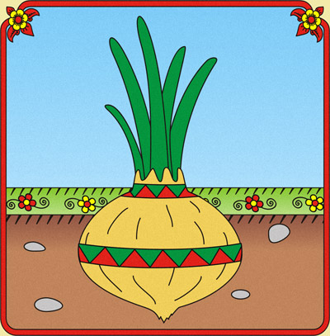

Стихи про лук
Пойдём с тобою в огород.
Не мало там у нас забот!
Польём лучок из лейки,
И сядем на скамейки. Как чудесно в огороде,
Поработать ясным днём!
Тёплый луч по грядке бродит,
Луком пахнет чернозём.
Загадки про лук
1.Я вырос на грядке,
Характер мой гадкий,
Куда ни приду,
Всех до слёз доведу (лук)
2.Сарафан не сарафан,
Платьице не платьице,
А как станут раздевать –
Досыта наплачутся (лук)
3. Скинули с Егорушки
Золотые перышки –
Заставил Егорушка
Плакать и без горюшка. (лук)
Посадка лука 24.03.2020 г.
Мы ребята, малыши
Любим мы трудиться.
Вот посадим лук,
Будем им гордиться.

Работа с родителями
Я приправа в каждом блюде
И всегда полезен людям.
Угадали? – Я вам друг
Я – простой зелёный… (лук)
Тише деточка не плач.
Это с нашей грядки врач.
Исцелить любой недуг
Может огородный… (лук)
На вкус горький,
А не редиска.
Шуба рыжая,
А не лиска.
Лежит клубком,
А не киска. (лук)
Витамины круглый год
Ох, как необходимы.
Чтобы нам не болеть
Гриппом и ангиной.
«Лук от семи недуг»

Лук от семи недуг.
Репчатый, зеленый лук — не только необходимая приправа, по питательности он занимает среди овощей почетное третье место после свеклы и корня петрушки. Сахара в нем больше, чем в арбузе! Сладкий вкус лука маскируется эфирными маслами, теми самыми, которые придают овощу пикантную остроту и заставляют нас лить слезы. Северный лук острее, чем более сочный и сладкий южный, и на «одежки» он богаче. Потому и хранится северный лук дольше, сберегая почти до лета свой сок и витамины. Независимо от климата, лук следует хранить сухим. Если отсыревшие луковицы не подсушить, они выпустят корни, теряя свои питательные вещества, а потом и вовсе сгниют. Минеральных веществ в луке обнаружено 18 (!). Особенно велики запасы калия и фосфора. Впечатляют и дозы витаминов. Витамина С, к примеру, в луке 10 мг. Для салата нарежьте луковицу кружочками, и к подаче на стол количество витамина С в ней даже увеличится. Ценность лука так высока, что установлены нормы его потребления — 7 кг в год на каждого взрослого. Этот замечательный овощ применяют для лечения простудных заболеваний, а сок и кашица, приготовленные из красных или фиолетовых луковиц, губительно действуют даже ж на грибки.

